地震数据共享省级中心网站平台
“前兆数据服务”模块用例规约
V1.0

修订历史记录
日期 | 版本 | 说明 | 作者
2009-03-31 | 1.0 |  | 李振山

概述
前兆数据服务包括了地磁、地电、水化、水位、形变、应变等测项的观测数据查询。涉及的用例包括“查询地电观测数据”、“查询地下流体观测数据”、“查询定点形变观测数据”、“查询地磁观测数据”、“查询重力观测数据”、“查询大地形变观测数据”。
由于这些用例从需求到实现都是相近的（不同的是数据表和权限），所以将这些用例规约合为一个。

用例模型
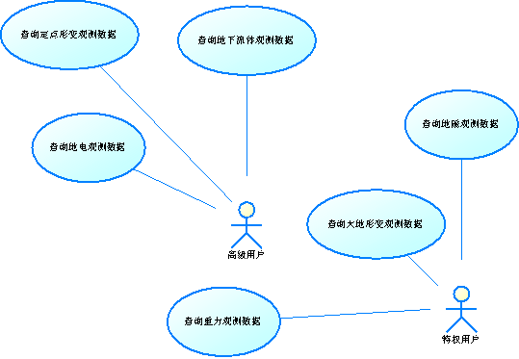

前兆数据服务用例规约

描述
高级以上用户，通过选择各种查询条件，最终筛选出符合条件的观测数据。并且，可以查看这些数据的曲线图。

事件流
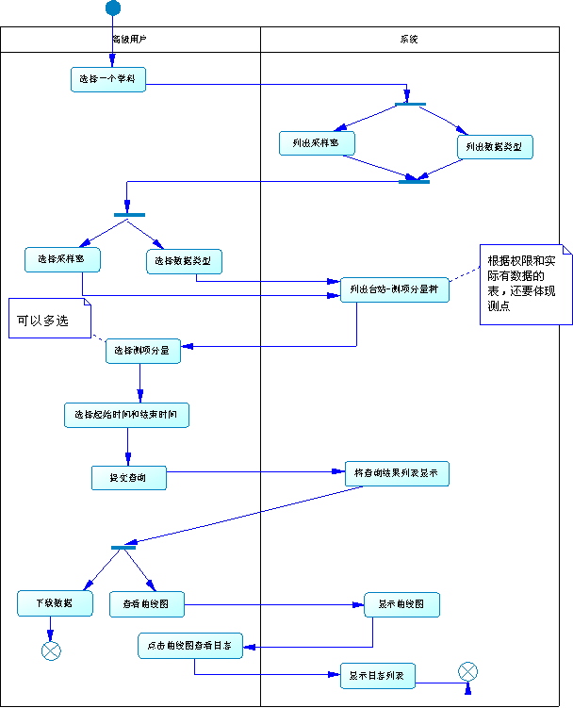

字段列表

输入数据
名称 | 字段名 | 类型 | 说明
学科 | SUBJECTID | VARCHAR
测项 | METHODID | VARCHAR
测项分量 | ITEMID | VARCHAR
测点 | POINTID | VARCHAR
采样频率 | SAMPLERATE | VARCHAR
台站ID | STATIONID | VARCHAR
数据类型 | TYPE | VARCHAR

输出数据

名称 | 字段名 | 类型 | 说明
观测时间 |  | DATE
台站名称(台站代码 ) | STATIONID | VARCHAR
测点编码 | POINTID | VARCHAR
测向分量 | ITEMID | VARCHAR
观测值 |  | VARCHAR、CLOB | 对于日值、小时值是一个用空格分隔的VARCHAR，对于分钟值和秒值，是CLOB

约束条件
字段名称 | 必填 |  |  | 输入方式 |  | 其他约束
输入数据
SUBJECTID |  | √ | 菜单选择
STATIONID  ITEMID  POINTID |  | √ | 根据数据类型和采样率，以树形列表列出，测项分量可以多选。 |  |  |  | 根据数据库中有哪些数据表，并且数据表中有某台站的数据。
 |  | √ |  |  |  |  | 根据数据库中有哪些数据表，并且数据表中有某台站的数据。
 |  | √ |  |  |  |  | 根据数据库中有哪些数据表，并且数据表中有某台站的数据。
SAMPLERATE |  | √ | COMBOX单选 |  |  |  | 日值、小时值、分钟值、秒值
TYPE |  | √ | COMBOX单选 |  |  |  | 原始数据、预处理数据
输出数据
观测时间 |  |  |  | 根据SAMPLERATE，时间格式不同，例如，日值是yyyy-MM-dd，而分钟值是yyyy-MM-dd HH:mm
台站名称(台站代码 )
测点编码
测向分量
观测值 |  |  |  | 需要根据不同的SAMPLERATE进行换算，将一天中用空格分隔的数据转变为与相应的时间对应的数据。
其他约束：
- 输出数据表格显示必须提供分页功能。
- 如果选择多个测项分量，则根据分量的个数自动追加列。
- 如果选择多个测项分量，则显示多个曲线图。
- 可以根据观测时间排序。
- 曲线图应具备局部放大功能，并适当的调整坐标刻度，以适应放大的范围。
- 点击曲线图，可以响应事件，以方便进一步查询日志信息。
- 日期选择，应限定范围，起始日期最早不超过数据记录开始的时间，不得大于结束时间；结束时间不得大于数据记录结束时间，不得小于起始时间。

非功能性需求
- 尽量优化程序，避免因数据量过大导致内存溢出。
- 曲线图组件应兼容多种主流浏览器。
- 在页面不刷新的情况下，进行各个查询条件的级联过滤。

前置条件
- 高级用户或特权用户登录。
- 已经正确配置前兆数据源。
- 已经为权限分配了测项。

待确定需求
- 日志查询的范围如何确定，是根据当前显示的曲线段还是定一个范围？
- 日志查询有哪些输出项？
- 数据总览？

